培养方案录入操作手册
1、输入http://jwc.hnust.cn/ 进入湖南科技大学教务处网站。
2、在湖南科大教务处网站登录本部的系统进行2017版培养方案的录入。

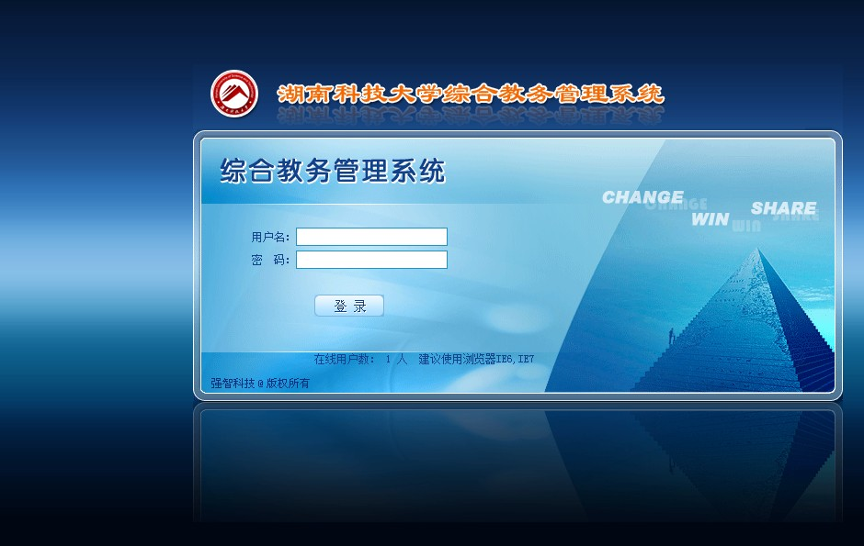
3、进入系统后双击培养方案模块，进入培养方案模块，
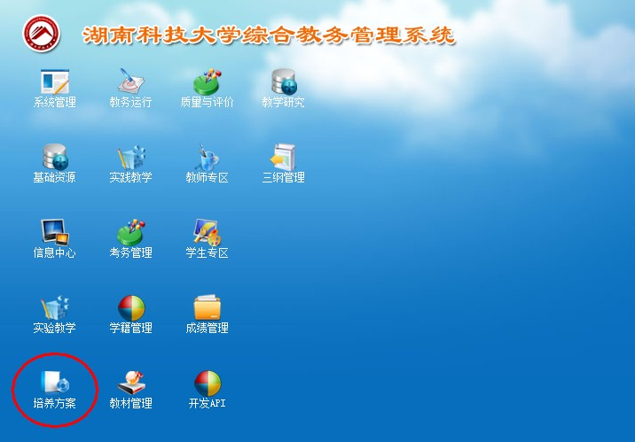
4、新打开的页面如下图所示，选择点击左边的“D.年度版本培养方案管理”的下级菜单“培养方案制定”。点击后在页面中间会出现年度版本、上课院系、上课专业的选项。选择相应条件后点击查询，既进入了相关学院专业的培养方案制定页面。
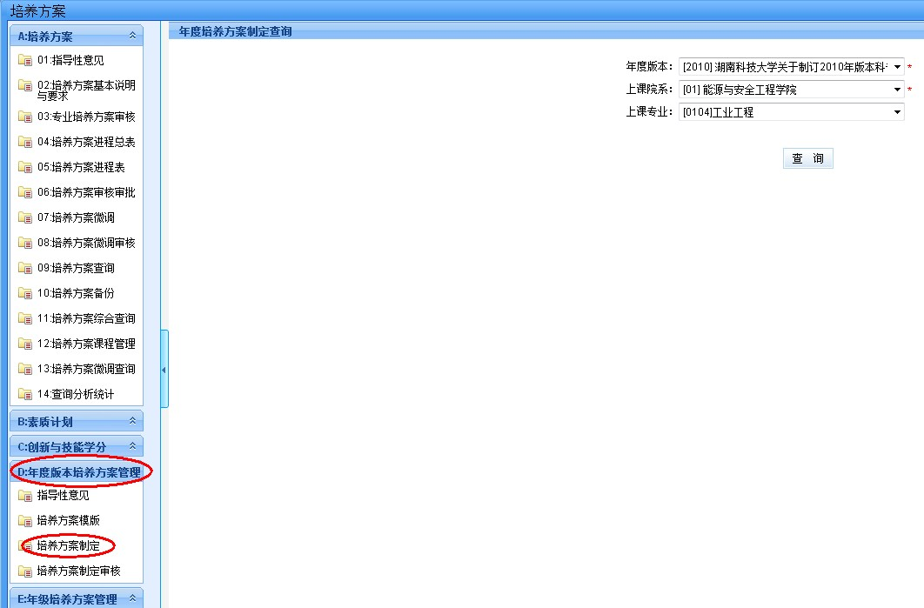
5、新打开的页面如下图所示。
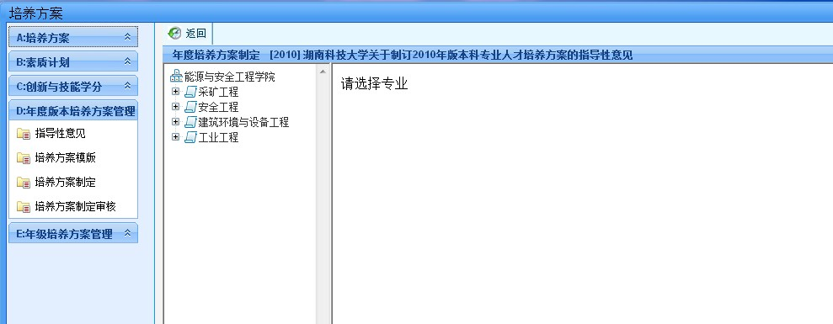
6、选择左边的树形目录下相应的专业，右边会出现如下图所示的新窗口，专业名称前的加号，可以一级一级的点击打开。点开后看到是我们的分组的树形结构。
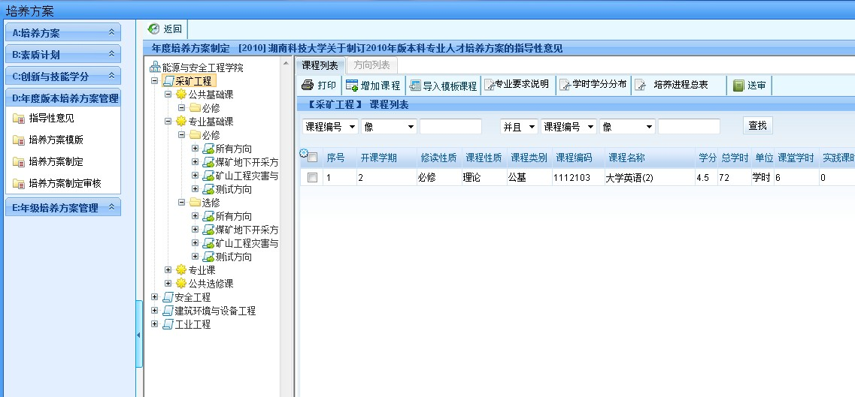
7、在进行培养方案的制定时，首先要进行的是专业方向的清理，点击下图左边红圈右上方的“方向列表”。进入方向管理页面。这时页面里会出现专业开设的所有方向，并且默认是都启用的，那么在这个界面进行方向的管理，若要新增方向则点击左上角的增加方向。
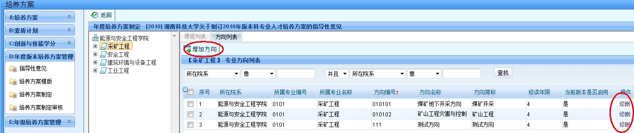
8、若2017年度有的方向不开，则点击方向最右边的修删。在弹出的新窗口的“当前版本是否启用”那里选择“否”，则当前设置方向在本年度就会不开。
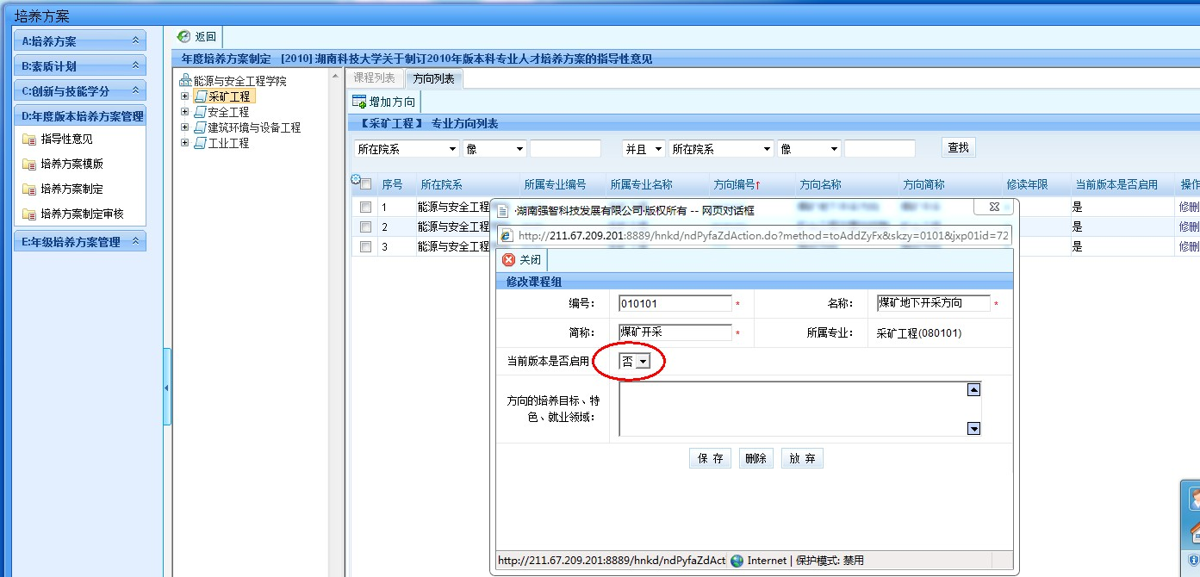
9、完成方向设置后，点击左上角的课程列表，在课程列表的下一行有打印、增加课程、导入模板课程、专业要求说明、学时学分分布、培养进程总表，送审按钮，选择相应的按钮可以完成相应的信息录入。
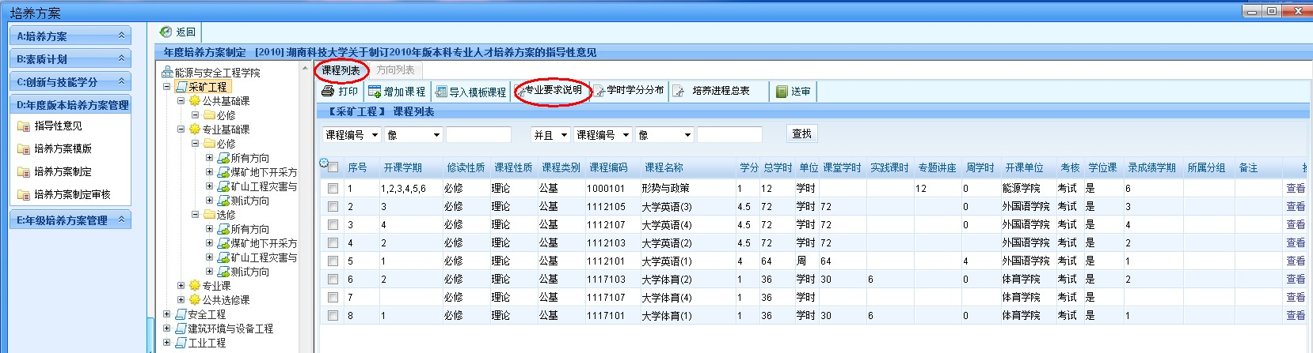
10、点击专业要求说明，在弹出的窗口完成相应的栏目内容录入。其中执笔人点击选择录入，修业年限、授予学位这三项内容会自动读取系统的值，不需要人工录入。其他内容必须人工录入。
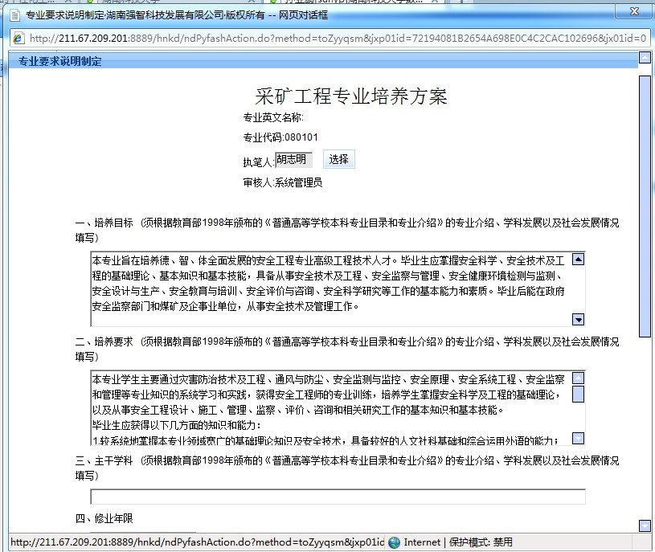
11、点击培养进程总表，将可以在弹出的页面录入专业下的各个方向的培养方案进程表，先选中下面的相应的符号，然后再在表格中点击，就会在表格中标记上相应的符号。要是标识错了，这选择第一个清空，再点击要清空的表格，则清空了相应的符号。接着下后续的表格填相应的统计。
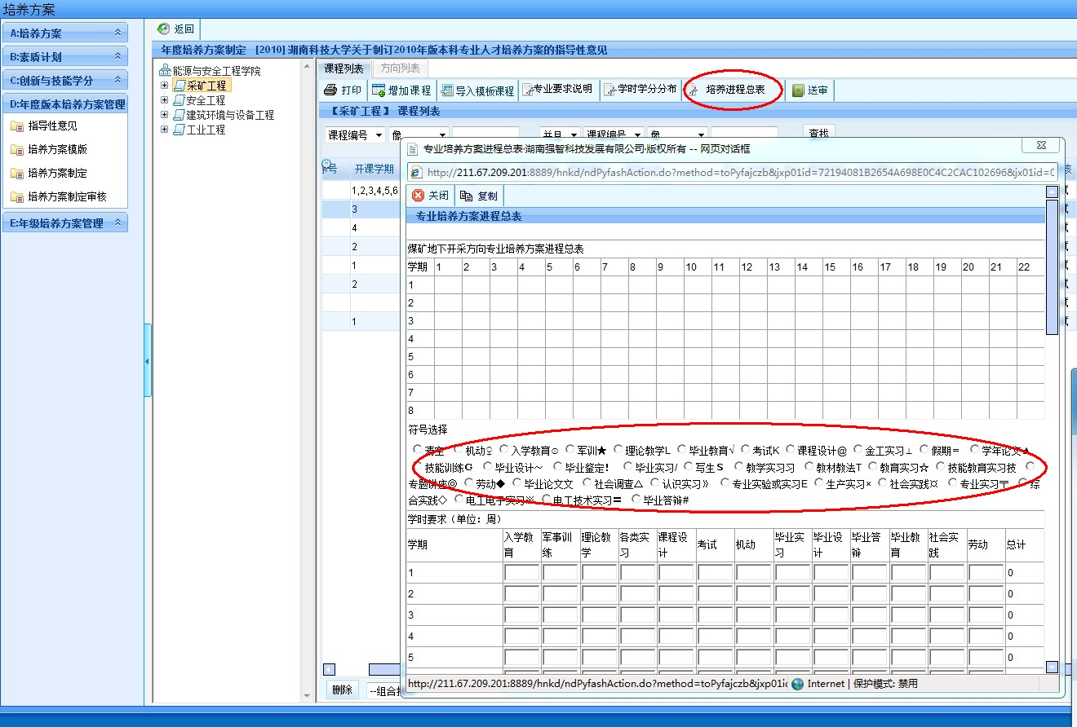
12、点击增加课程按钮，则可以对专业进行课程增加，在弹出的新窗口点击选择，按课程编号或者课程名字进行检索，然后选定需要的课程确定后，进行课程信息的相关设置，请一定要完整正确的设置课程的相关信息，以保证后续教学工作的正常进行。
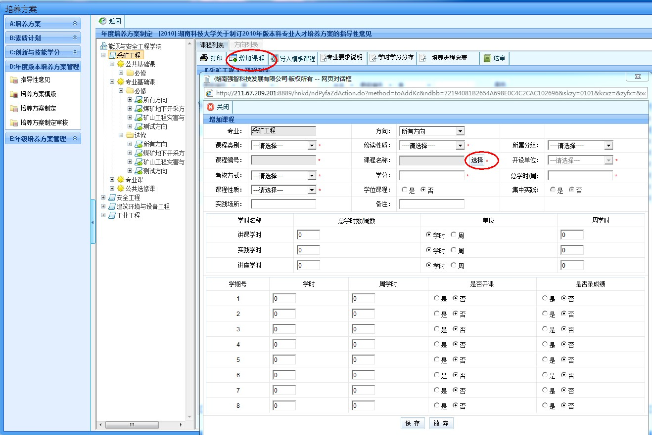
13、若新增的课程是课程库目前没有的课程，则点击选择课程的页面的左上角的增加课程，在课程总库增加课程，请注意增加课程时输入的各项信息一定要完整正确，保存后再选中加入到培养方案中。
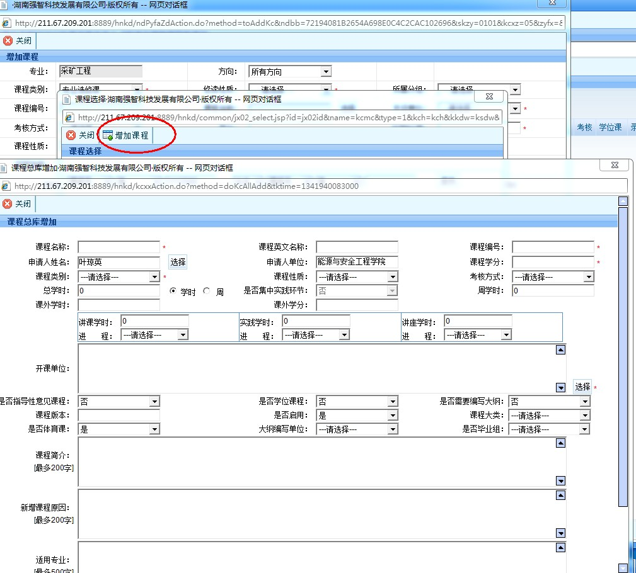
14、点击“导入模板课程”可以将由教务处设置的通识教育课程模板课程导入到专业培养方案中来。如下图所示。
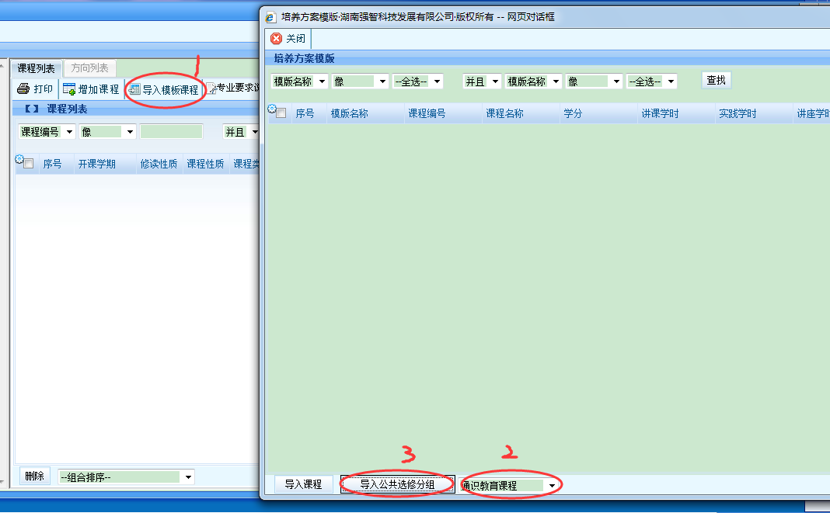
15、课程分组的设置，根据我们的分组结构，只有选修下的所有方向或者某个方向下才可以由学院自由设置组，那么在系统中，如下图所示的分组树形结构中，选中选修组下的某个方向，这时在右边的页面会有一个分组列表，点击后会显示所有的下一级分组，并可以进行修删，若要新增分组，则点击增加分组按钮，在弹出的页面设置好分组的各项属性后点击保存即可。一定要完整正确的设置各项属性信息，所有选修课都需分组，即添加选修课示意图中的所属分组项必须勾选组信息，否则将影响到后期的教学运行，比如开课，学分清理，毕业审核等等。
增加分组示意图：
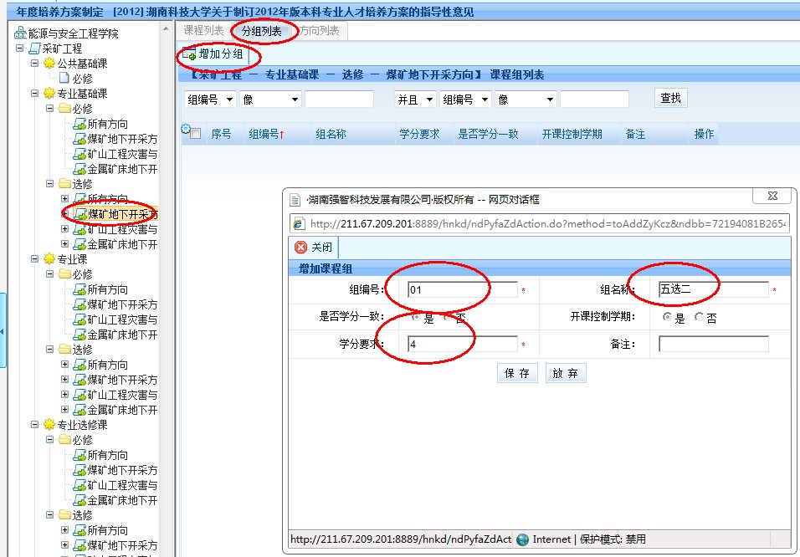

添加选修课示意图：
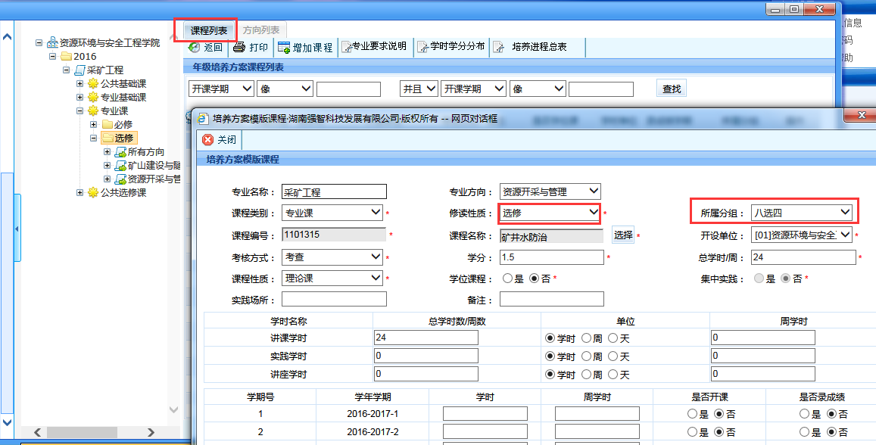
16、点击学时学分分布，可以查看课程学时分布和应完成学分要求。如下图
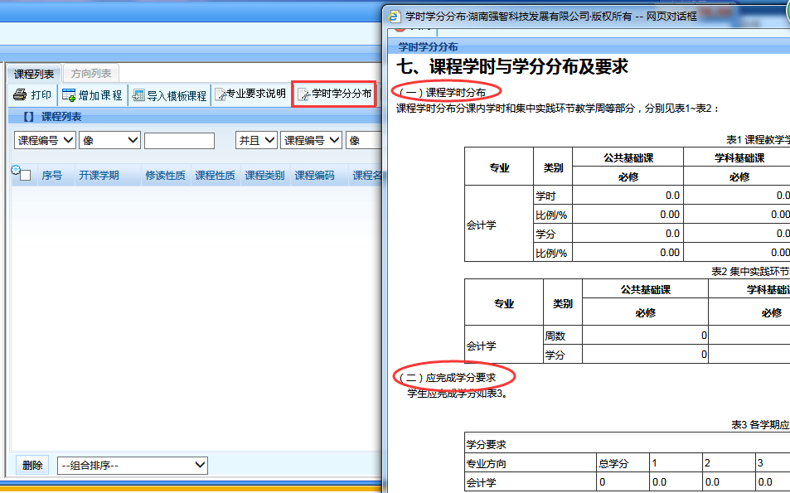
17、所有录入环节录入完成后，检查信息的完整性和正确性，无误后点击送审按钮提交审核，学院的审核人是主管教学副院长。
送审页面如下图所示
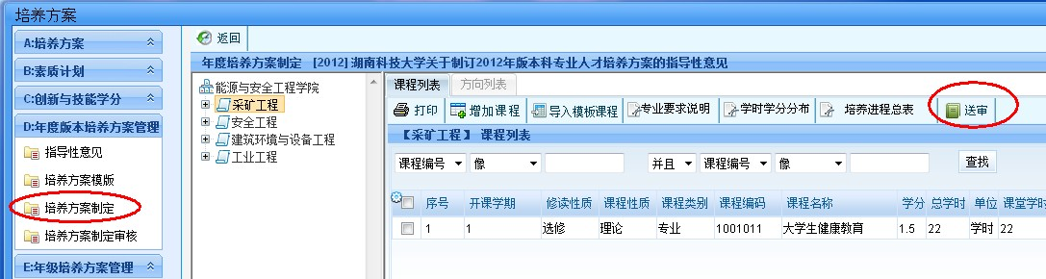
审核页面如下图
